Поездка учеников нашей школы в Тюмень-Тобольск по программе «Императорский маршрут»
11- 17 сентября 2019 года 10 учеников нашей школы приняли участие в федеральной программе «Императорский маршрут». Цель проекта «Императорский маршрут» — возрождение основ историко-культурной и духовной составляющей России, ее достижений в период правления Династии Романовых. Маршрут рассказывает о том, как жила и хранила высокие традиции благочестия семья последнего Императора, о членах Императорской семьи — щедрых меценатах и неутомимых благотворителях.
Они посетили города Тюмень и Тобольск
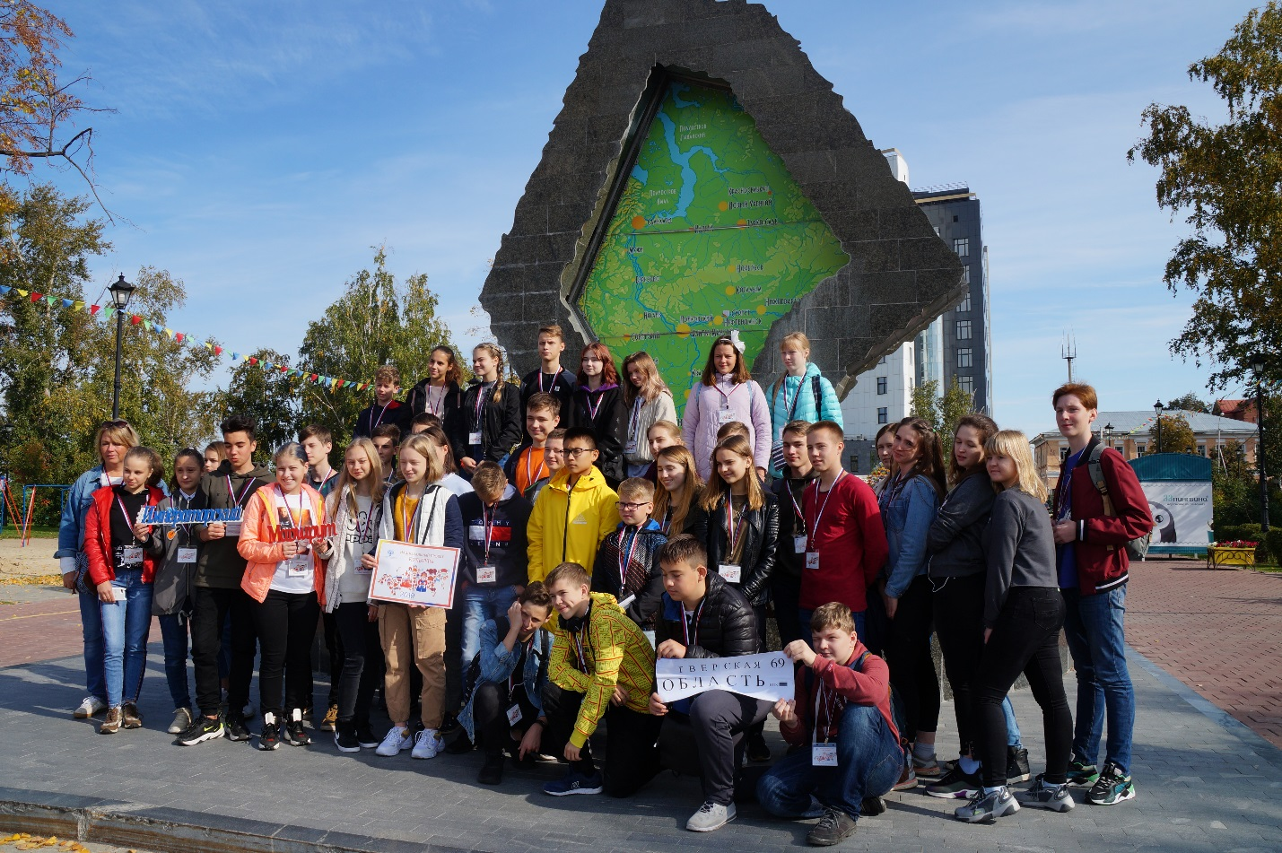
В Тюмени на площади Борцов Революции
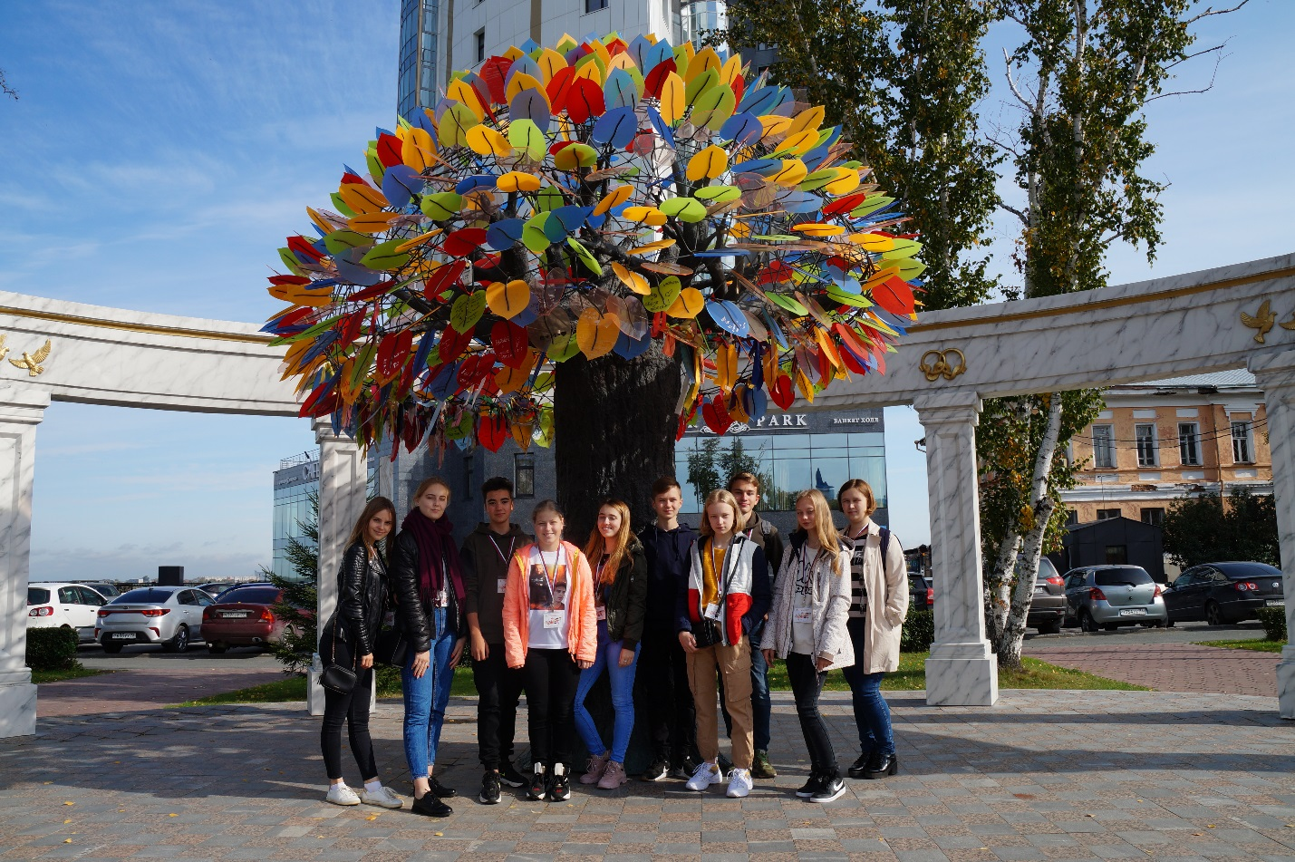
У дерева счастья
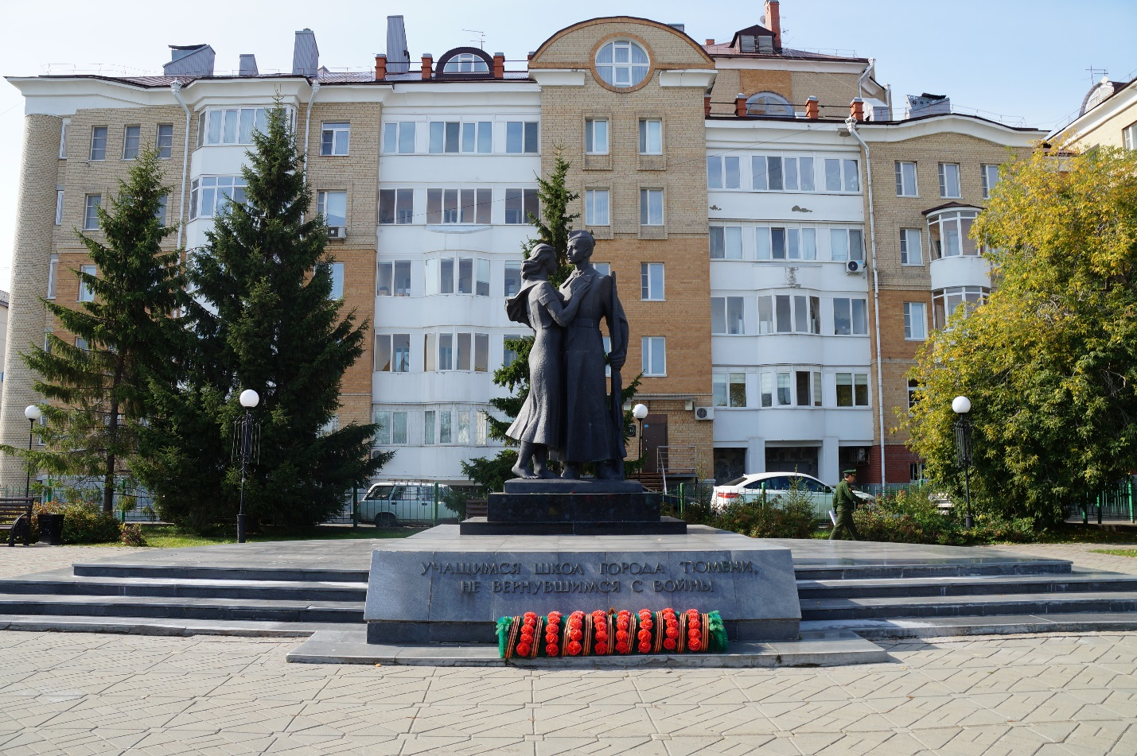
Много школьников-выпускников школ Тюмени ушли на фронт и не вернулись. Благодарные жители поставили им памятник

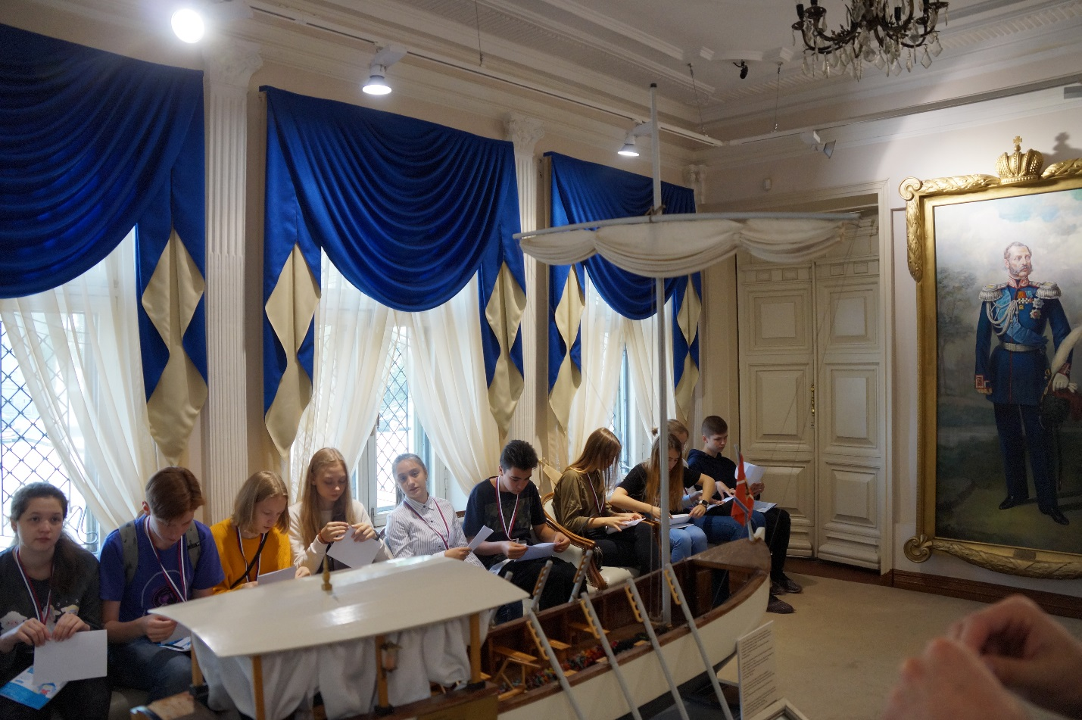
Ребятам проводили мастер классы в музеях города (изготовление бумажных фигур)
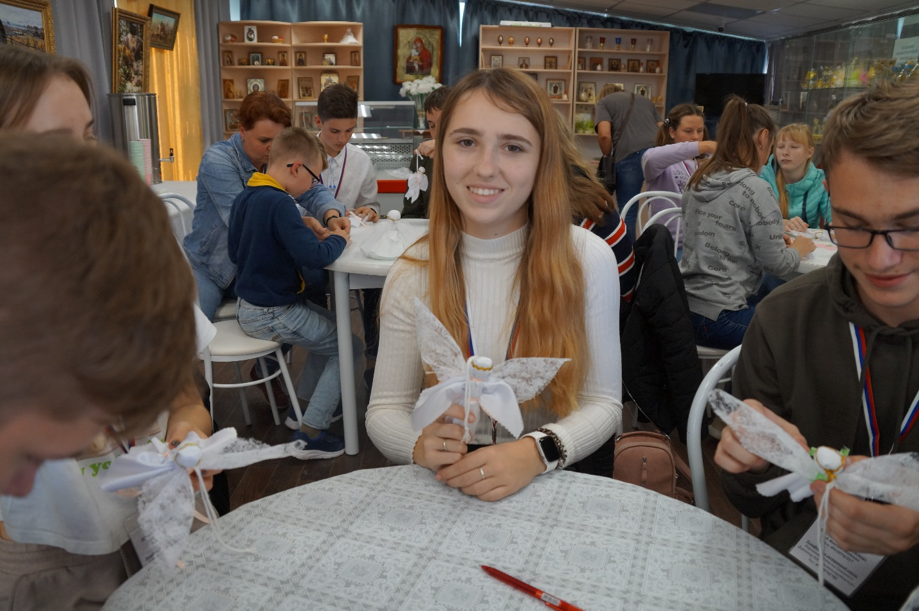
Мастер класс в благотворительных целях (изготовление ангела)
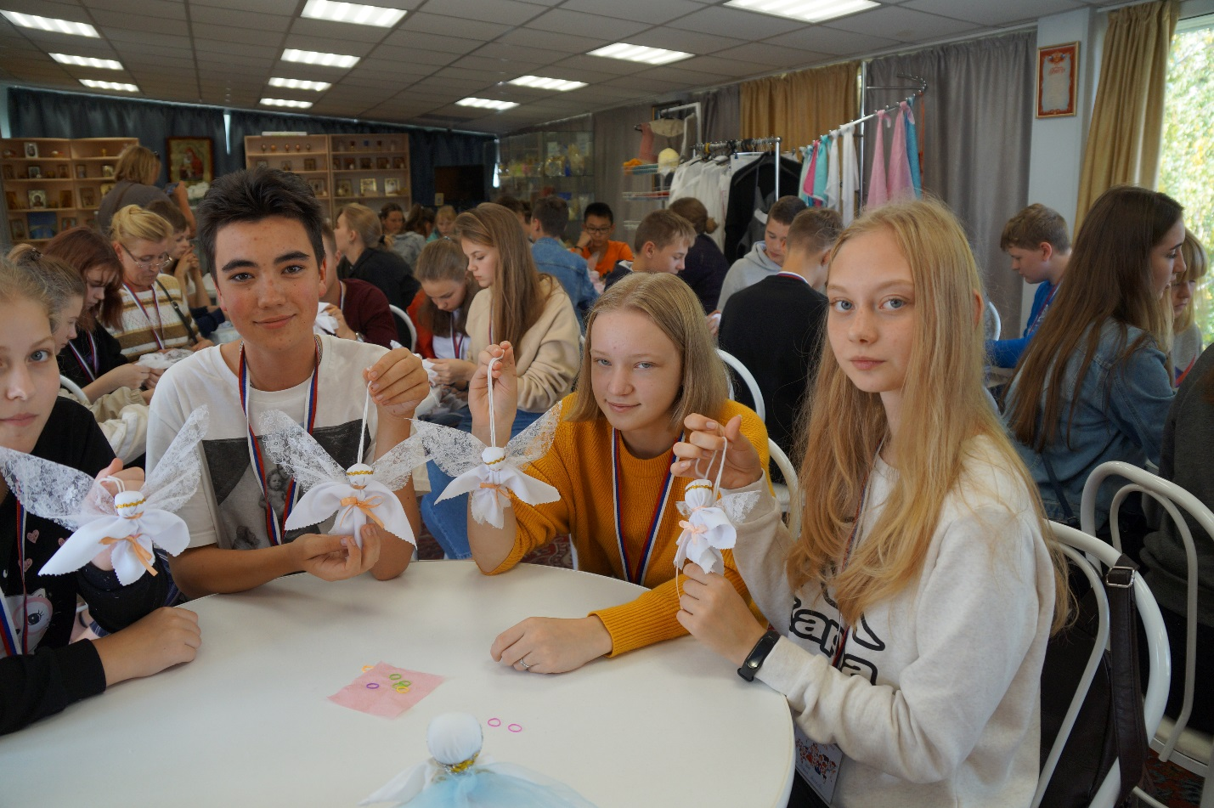
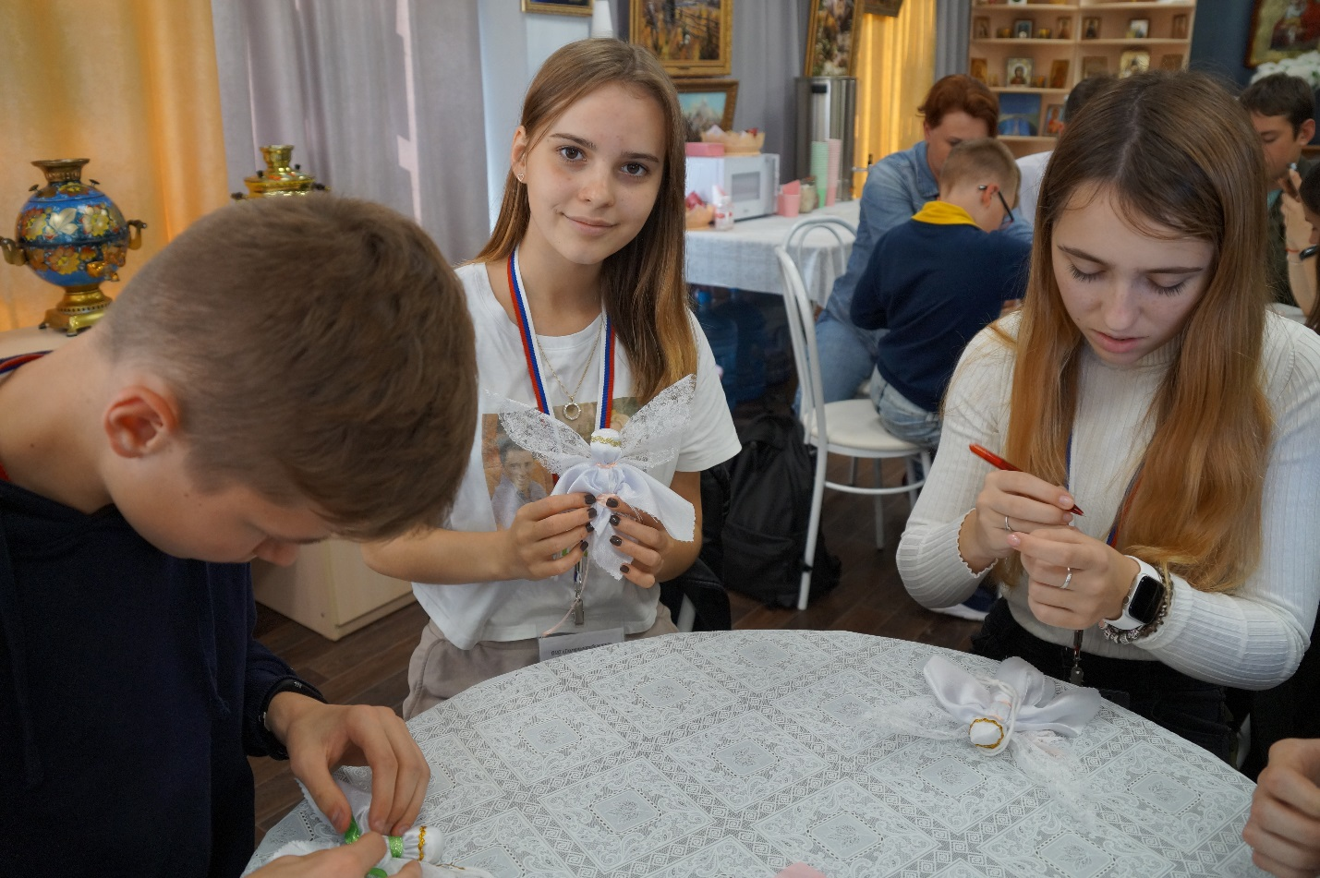

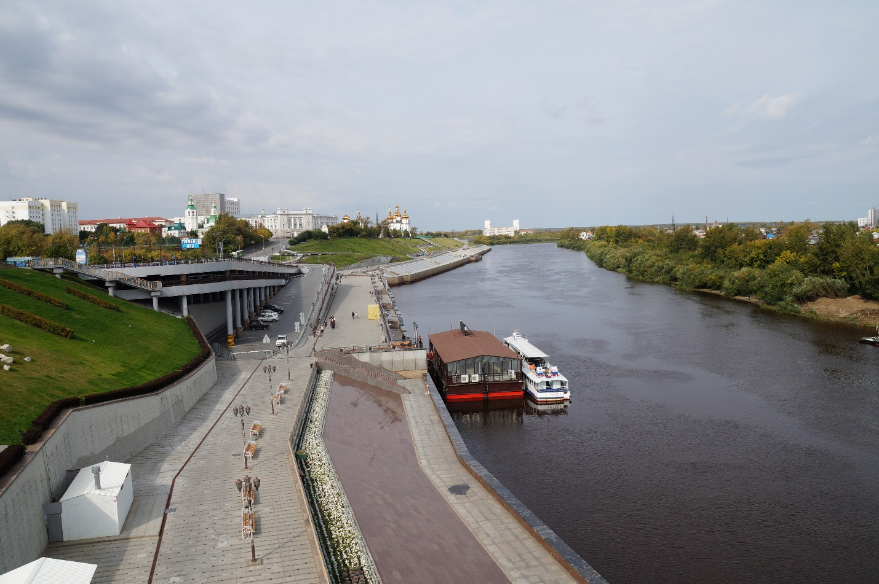Удивительно красивая набережная реки Туры (приток Оби)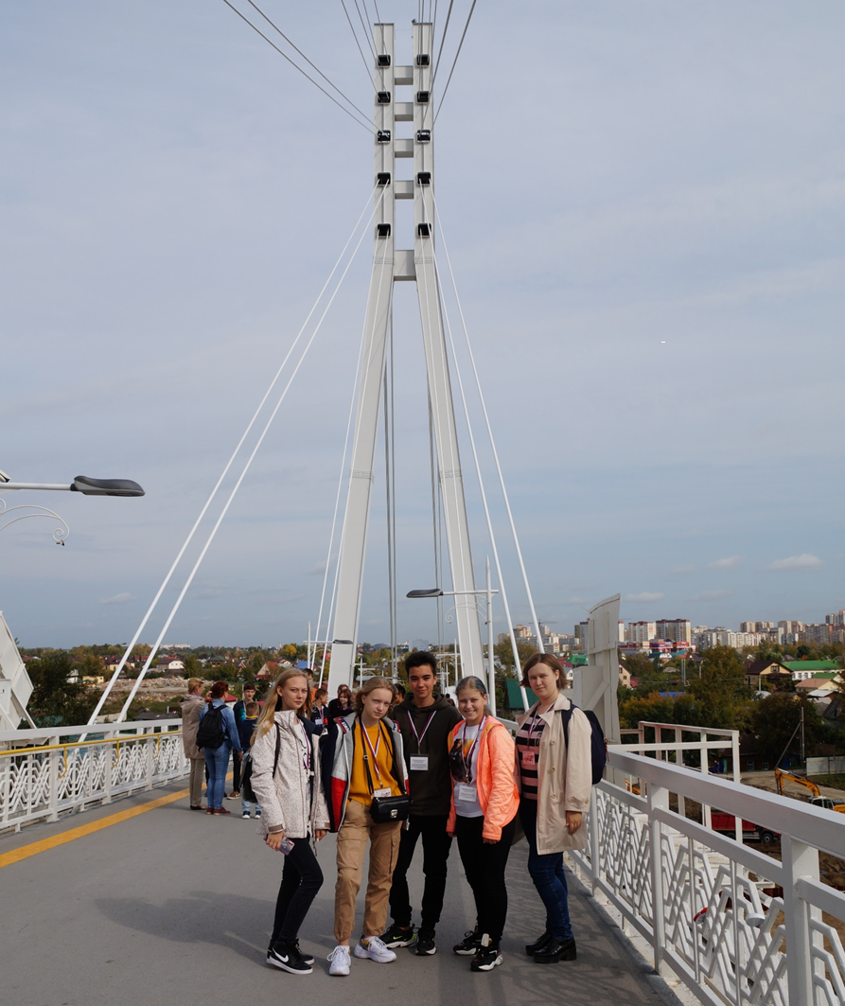 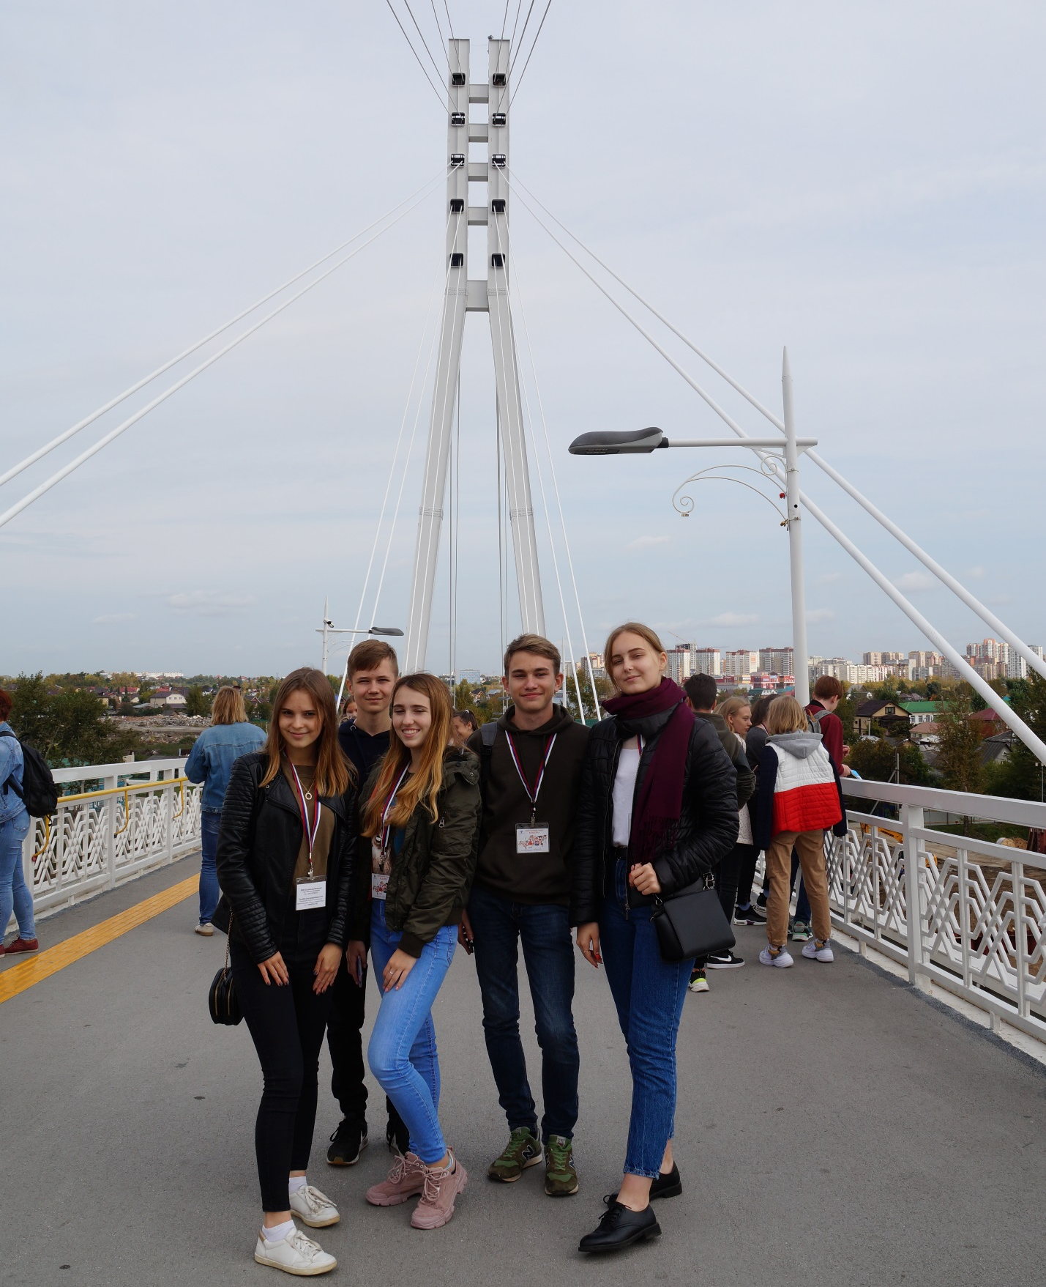
Вантовый мост на Туре
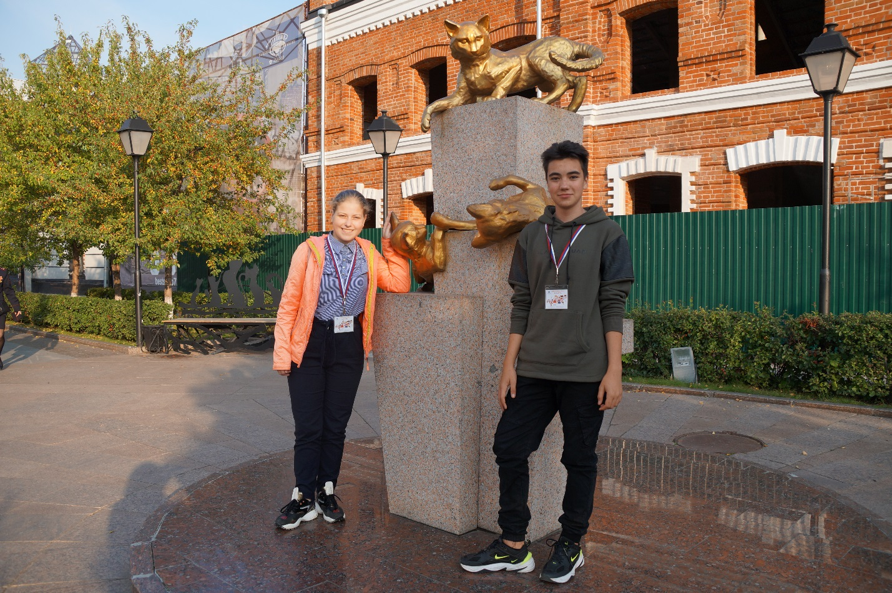
Сквер сибирских кошек, которые спасли военный Ленинград от крыс
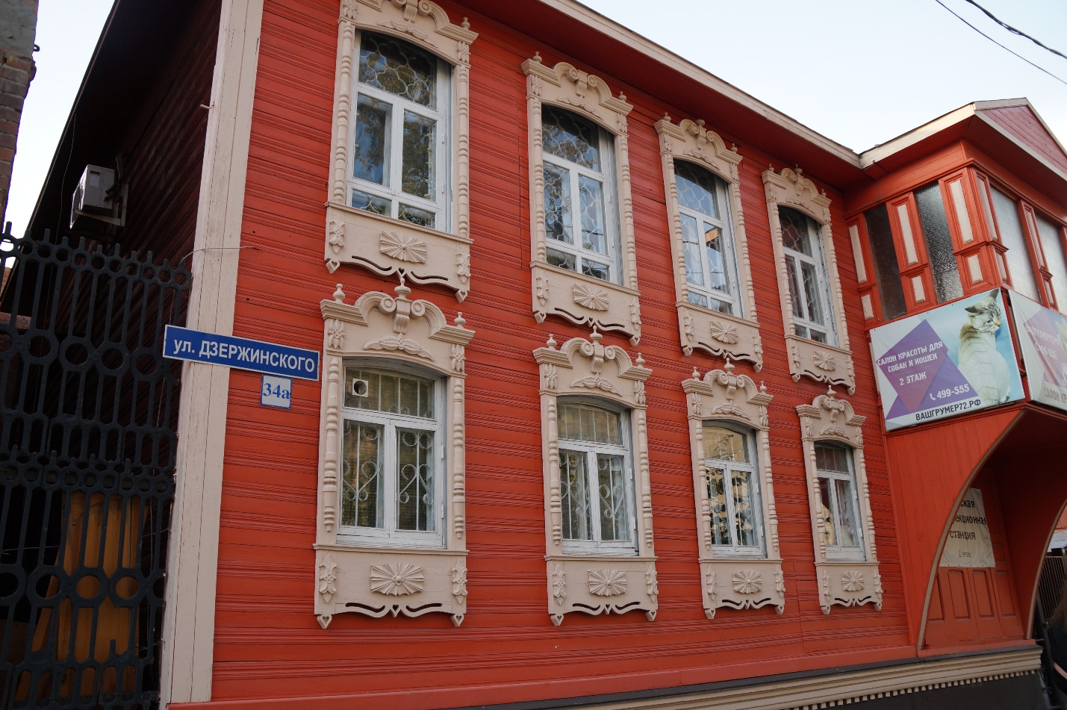
Деревянное зодчество на улицах старой Тюмени
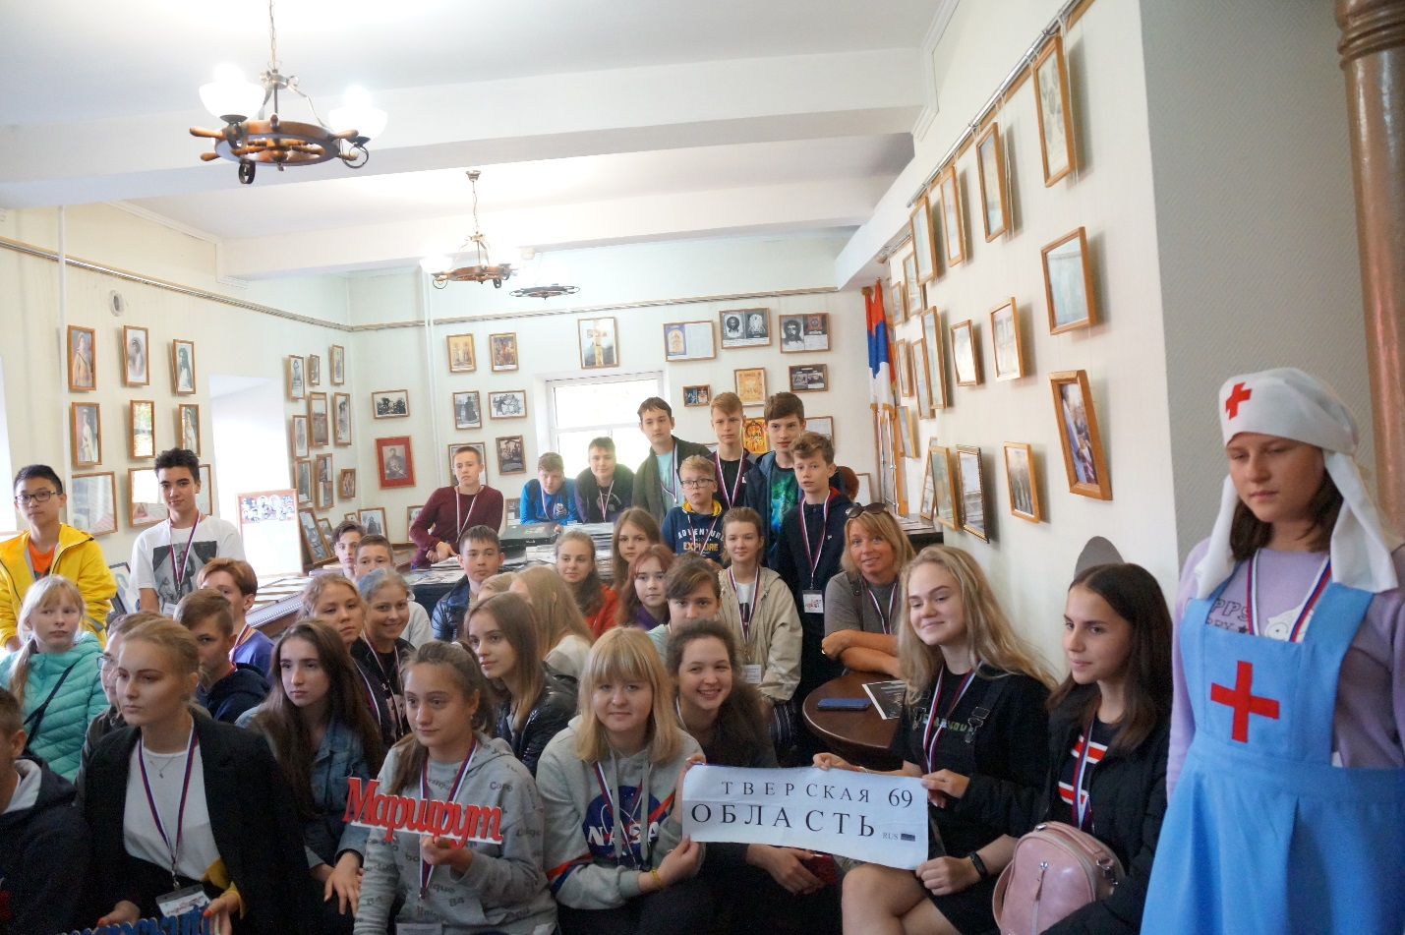
В музее «Царская пристань» шел разговор о традициях воспитания в царской семье

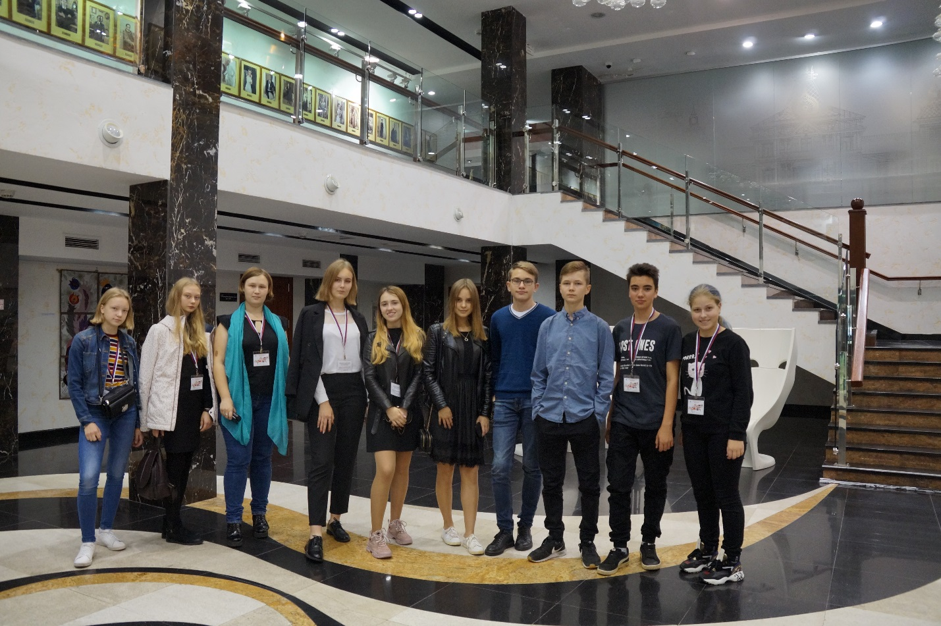
В Тобольске школьники посетили театр и увидели спектакль «Медведь». Эту постановку организовала царская семья в годы ссылки в Тобольск. Роли тогда исполняли сам император и его дочь Ольга
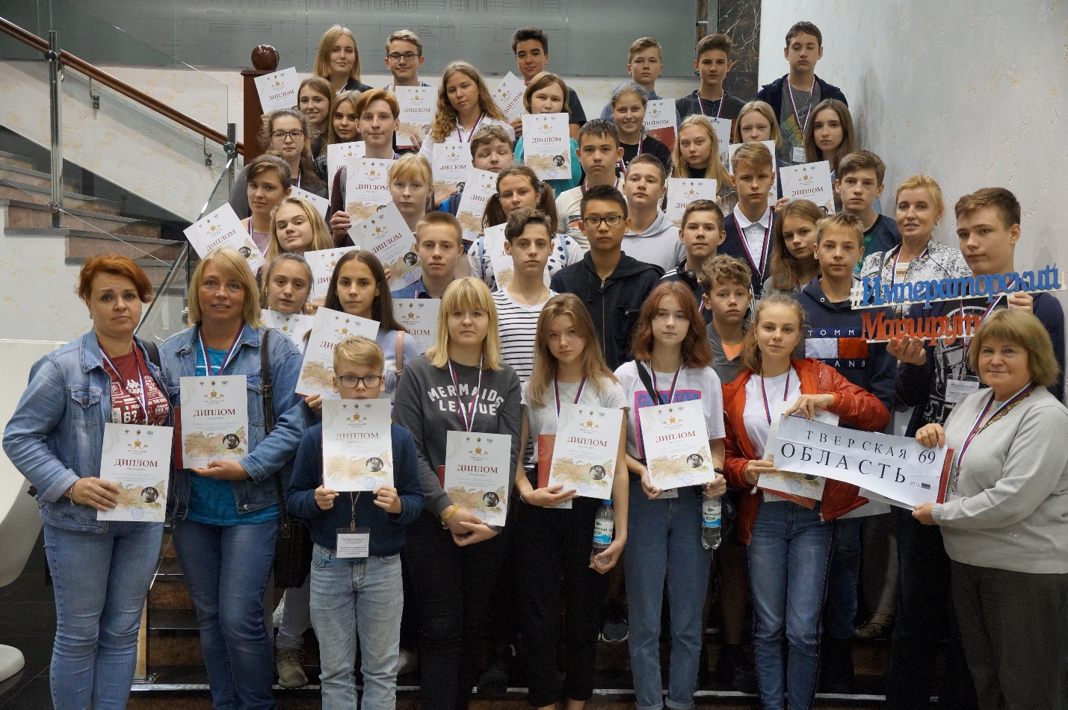
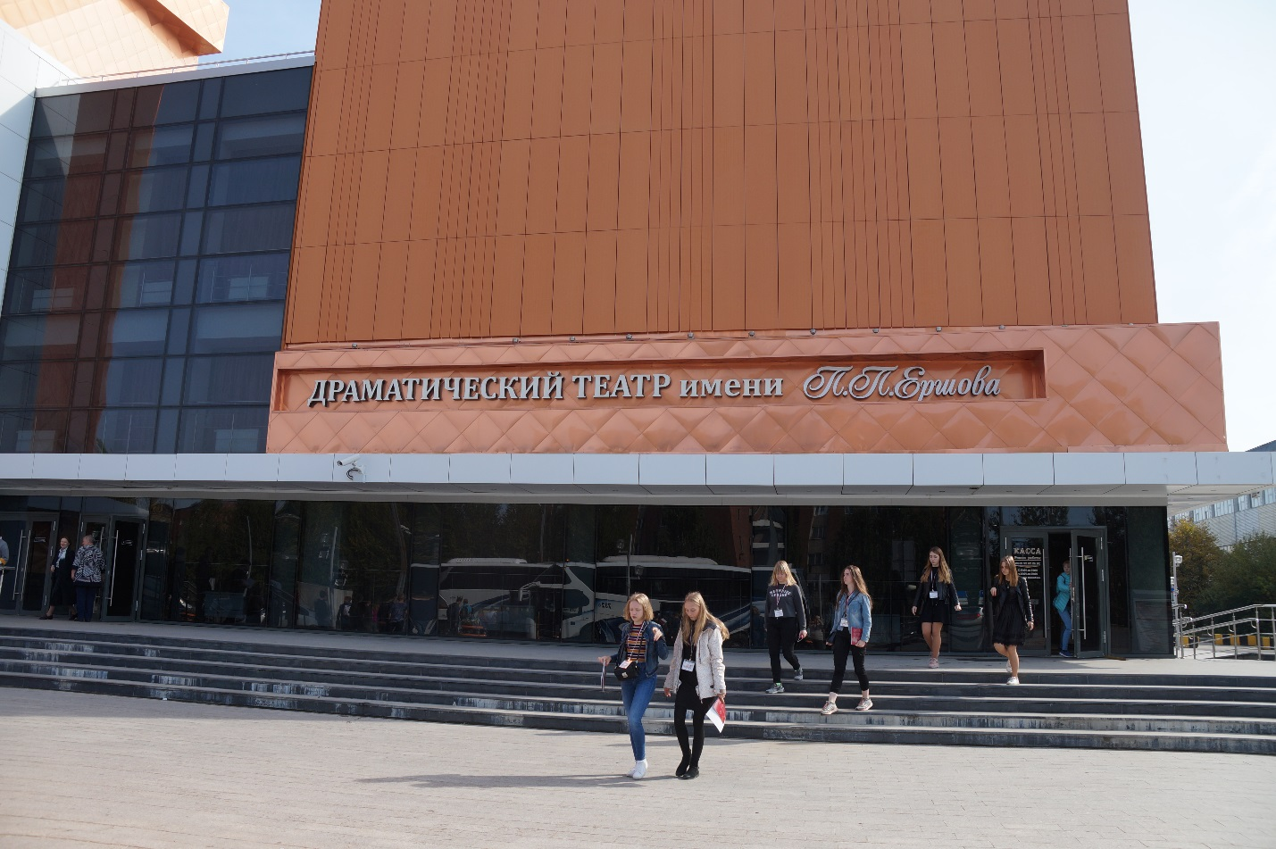
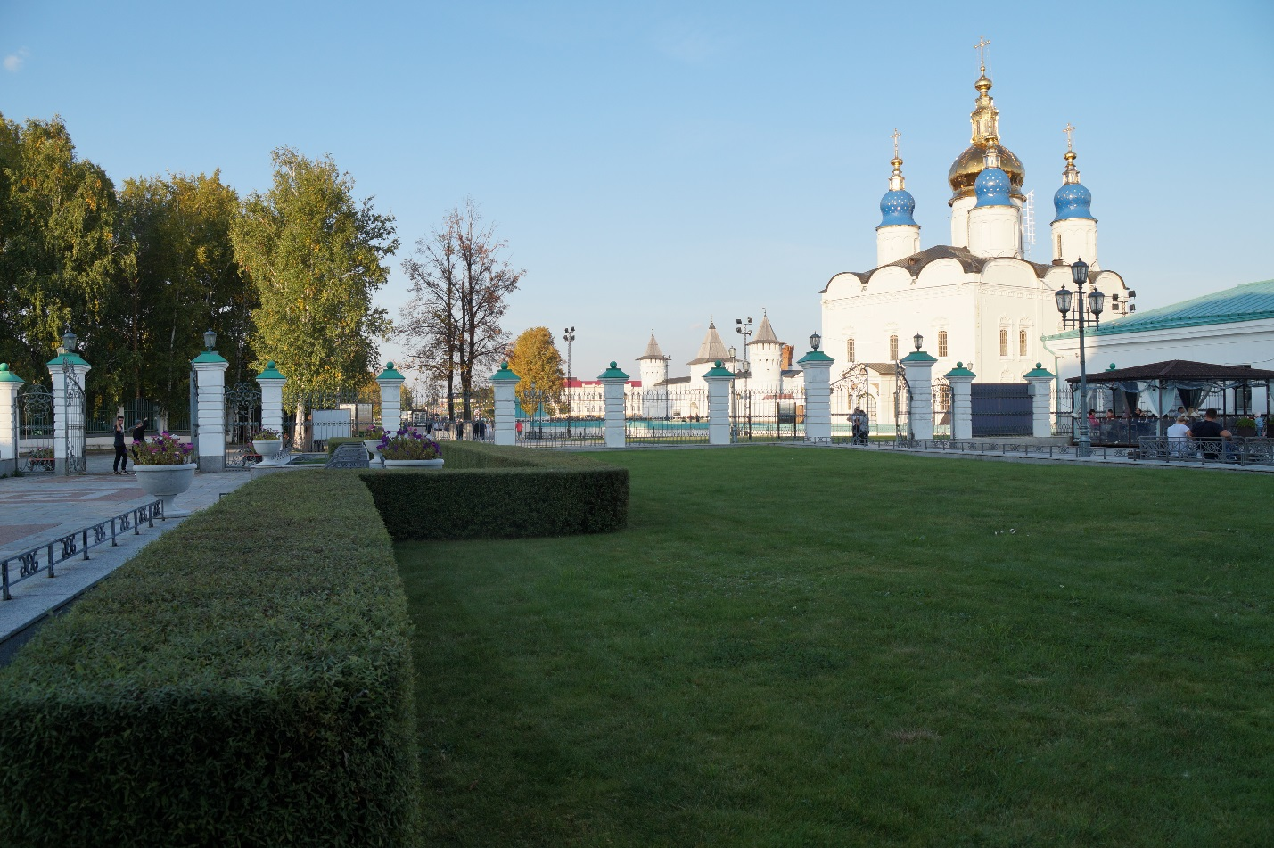 Тобольский Кремль (первый каменный Кремль Сибири)
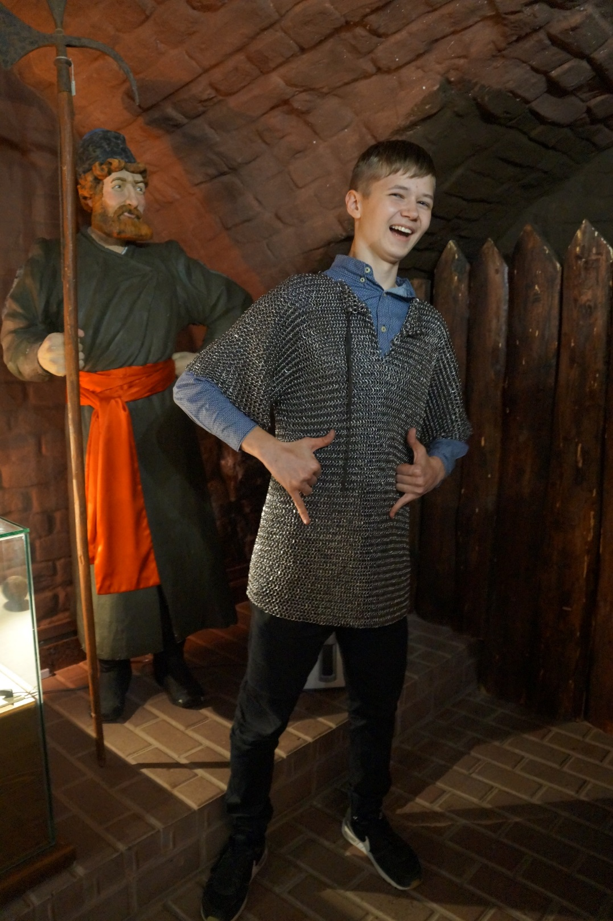
Во дворце наместника примерили кольчугу весом в 18 кг
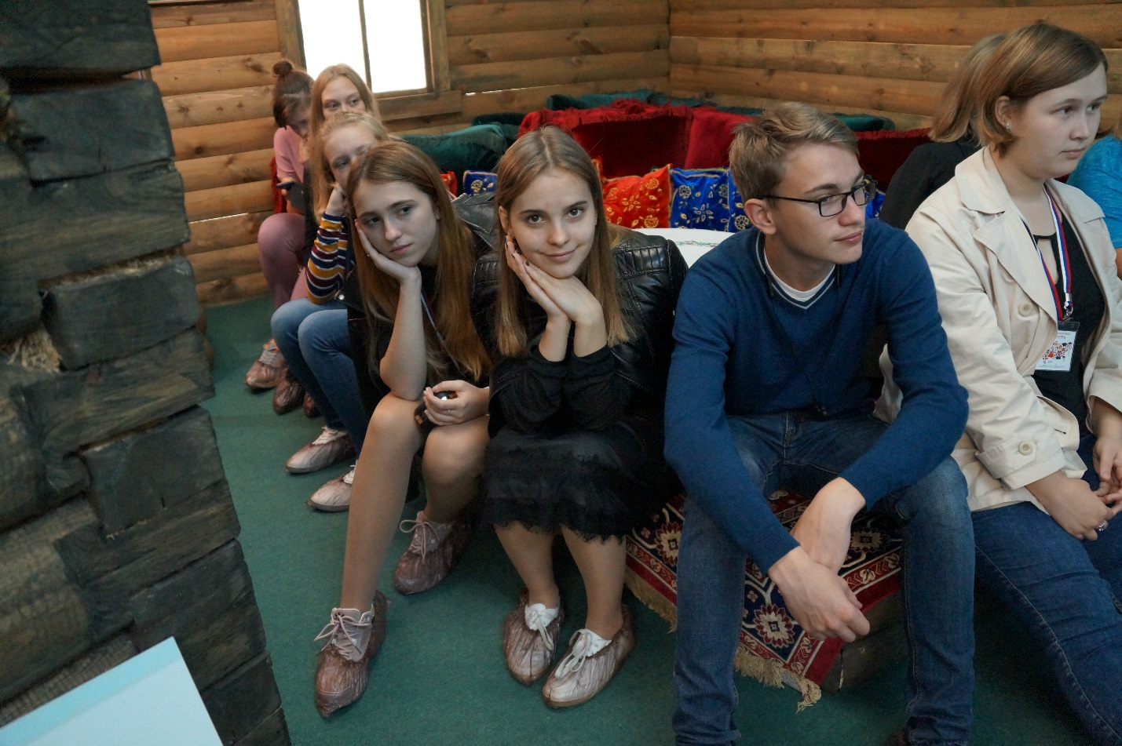
В доме сибирских татар
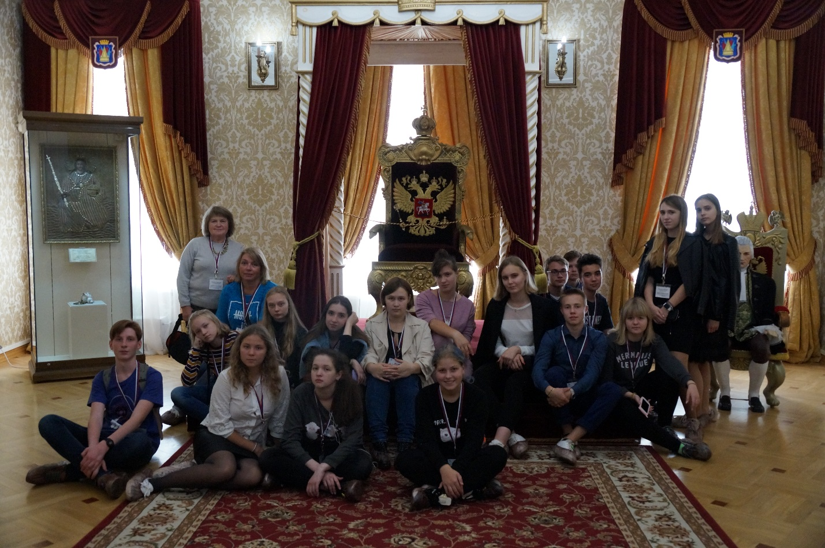
Побывали в тронном зале дворца
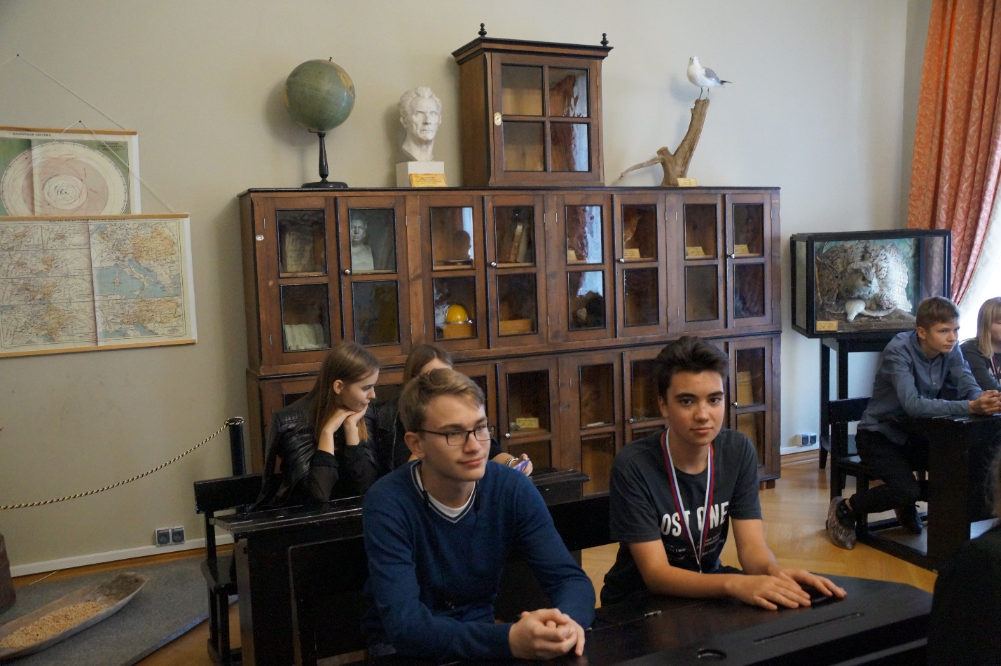
Там же посидели за партами школы где учился Д.И. Менделеев

Такие оценки получал знаменитый химик из города Тобольска

Поездка оставит ребятам впечатления на всю жизнь

